设计一个关系，使之满足 1NF 而不满足 2NF。

1NF的定义为：符合1NF的关系中的每个属性都不可再分。

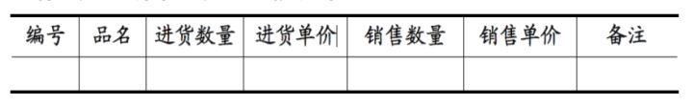

缺点：如果仅仅符合1NF的设计，仍然会存在数据冗余过大，插入异常，删除异常，修改异常的问题

设计一个关系，使之满足 2NF 而不满足 3NF。

2NF在1NF的基础之上，消除了非主属性对于码的部分函数依赖。

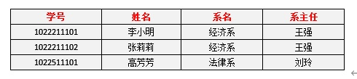

对于**学生**表，其码是**学号，**主属性是**学号**，非主属性是**姓名、系名**和**系主任**，因为码只有一个属性，所以不可能存在非主属性对于码的部分函数依赖，所以此表符合2NF的要求。因为 学号 → 系名，同时 系名 → 系主任，所以存在非主属性系主任对于码学号的传递函数依赖，所以学生表的设计，不符合3NF的要求。。

设计一个关系，使之满足 3NF 而不满足 BCNF

3NF在2NF的基础之上，消除了非主属性对于码的传递函数依赖。也就是说， 如果存在非主属性对于码的传递函数依赖，则不符合3NF的要求。

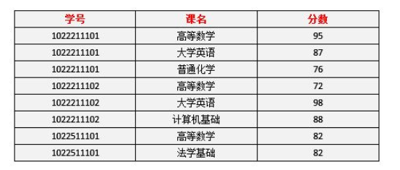

对于选课表，主码为（学号，课名），主属性为学号和课名，非主属性只有一个，为分数，不可能存在传递函数依赖，所以选课表的设计，符合3NF的要求